

Nombre: XXXXXXXXXX XXXXXXXXXX XXXXXXXXXX
Grado de Escolaridad: Licenciatura en Derecho
Cédula Profesional: XXXXXXXX
Teléfono de Oficina 228-8-41-61-70. Ext. 3205
Correo Electrónico Texto

Formación Académica

2011-2014
Telebachillerato “Colipa”.
2014-2018
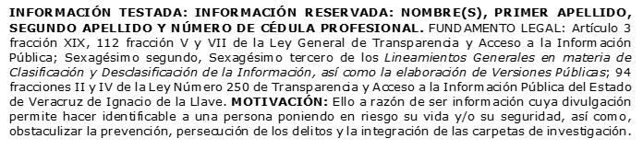
Licenciatura en Derecho
Universidad Veracruzana
Xalapa, Veracruz.

Trayectoria Profesional

Enero 2021 – Enero 2022
Analista Administrativo en la Visitaduría General de la Fiscalía General del Estado de Veracruz.
Febrero 2022 – Junio 2023
Auxiliar de Fiscal en la Visitaduría General de la Fiscalía General del Estado de Veracruz
Julio 2023 – Enero 2025
Fiscal Adscrito a la Visitaduría General.

 Conocimiento

Derecho Penal, Derecho Administrativo,
Derecho Laboral, Derecho Civil Familiar.

